江 苏 省 教 育 科 学 规 划 课 题

开
题
论
证
书

课题名称： 指向历史思维品质的开放性试题研究
立项编号： C/2023/03/38
课题类别： 青年专项
课题主持人： 房源晟，张琪
工作单位： 常州市第三中学
填表日期： 2024年3月20日
江苏省教育科学规划领导小组办公室 制
一、课题主持人及核心组成员（核心成员不超过10人）研究分工
姓 名 | 具体研究任务及完成时间
房源晟 | 文献综述（2023.8）、开题报告（2023.12）、中期评估报告（2024.12）、结题报告（2025.10）
张琪 | 制定研究方案（2023.8）、研究历史思维品质（2024.8）、案例集编写（2025.8）、结题报告（2025.10）
倪红娟 | 校本化试题资源库开发与建设（2024.12）、论文集编写（2025.8）
张坤玲 | 研究开放性试题（2024.8）、校本化试题资源库开发与建设（2024.12）
潘雨朦 | 研究历史思维品质（2024.8）
钱莹 | 校本化试题资源库开发与建设（2024.12）
陶佳欣 | 制定研究方案（2023.8）
常毅 | 文献综述（2023.8）
鹿甜 | 研究历史思维品质（2024.8）
卫雪君 | 案例集编写（2025.8）

黄佳澍

论文集编写（2025.8）

徐蕙 | 论文集编写（2025.8）

二、已有研究述评
（一）历史思维品质的提出与研究
我国著名心理学家林崇德教授对思维品质进行了系统研究。他认为，思维是智力的核心成分。思维品质决定人与人之间思维乃至智力个体差异。他提出思维品质的概念是“智力活动中，智力特点在个体身上的表现，其实质是人的思维的个性特征，又称之为思维的智力品质。”
我国学界对历史思维的探索肇始于上世纪80年代，主要代表学者有杨子坤和毛爱华，但两人均未探讨历史思维和历史思维能力的内涵及其学科特征与表现。白月桥翻译了前苏联莱纳的《历史教学中发展学生的思维能力》一书，对我国历史教育界产生了较大影响。90年代以后，著名历史教育家赵恒烈教授出版了《历史思维能力研究》一书，成为国内研究历史思维能力的早期专著，论述了历史思维能力的主要内涵——历史形象思维、历史逻辑思维、历史情感思维和灵感思维以及历史创造性思维。21世纪以来，历史教育界对历史思维和历史思维能力的研究进入了一个繁荣阶段。以首都师范大学赵亚夫教授为代表的学者在对历史思维能力进行综合研究的基础上开辟出新的路径，系统论述了历史思维能力的框架，并提出历史思维能力是“由判断能力、理解能力和反思（或批判）能力合成的”。首都师范大学张汉林教授在前人研究基础上，出版了《历史思维能力研究》一书，建构起基于核心概念的历史思维能力体系，并提出历史思维能力的培养方略，成为目前学界关于历史思维能力研究的最新学术成果。
从中外学界对历史思维的研究成果来看，我们不难总结出历史思维反映了历史教育的本质。历史知识是关于过去的，是对既往经验的总结；而历史思维却是面向未来的，要解决将来的未定问题。历史思维的重要性是由历史教育的公民教育属性所决定的。培养历史思维是历史教育的核心任务，历史思维是历史课程标准的灵魂，是历史教育中牵一发而动全身的核心课题。
（二）开放性试题的提出与研究
国内对于开放性试题的研究起步较晚，方兴未艾。20世纪90年代开始，我国教育界关注到开放性试题，涵盖了数学、物理、语文、政治等学科。历史学科开放性试题首次出现在2001年的上海高考卷中。全国卷开放性试题的雏形最早出现于2010年文综课标卷第40题。2011年文综卷第41题成为开放性试题。全国卷将开放性试题单独成题，成为因应课程改革、高考改革的一个重要举措。2011年成为全国文综卷历史开放性试题的“元年”。此后历年高考全国卷中均有开放性试题出现，且多以“历史写作”题的形式出现。近年来，对于新高考背景下历史学科开放性试题的研究成果不断涌现，主要发表在《历史教学（上半月刊）》、《历史教学问题》、《课程·教材·教法》、《中国考试》等权威学术刊物上，尚未出现以开放性试题为核心内容的专著问世。
纵观开放性试题研究的已有成果，虽然近年来国学者与一线教师已进行了初步探讨，新的研究成果正不断涌现，但存在着理论探讨多，实践研究少；综合探讨多，学科研究少，且较多集中于数学与政治学科。从高考全国卷的命题特点来看，开放性试题的命制已逐渐成熟，且试题开放性程度越来越高，高考江苏卷中的开放性试题近年来也已经成为必考题型，但考生得分普遍偏低，这对于江苏考生和广大一线历史教师而言实是一种全新的严峻挑战。
（注：开题论证书为存档用，开题时需另外准备详细的开题报告）
三、对课题的认识与理解
含核心概念界定、研究的价值与主要观点等。
（一）核心概念界定
本课题涉及三个核心概念，分别为“历史思维”、“历史思维品质”和“开放性试题”。
历史思维是指学生用历史的眼光审视历史与现实的一种思维品格与思维方式。在当今中国，历史思维就意味着运用马克思主义唯物史观，从历史视野和发展规律中思考分析问题，把握前进方向，指导现实工作的科学思维。
历史思维品质是指学生在学习和研究历史问题时所表现出的思维的个性特征。历史思维品质具有五种成分：深刻性、灵活性、创造性、批判性、敏捷性。历史思维品质是历史学科素养的核心。历史教育终极目的是提高学生的历史思维品质，这不是为了消灭差异，而是为了发展每个学生的思维个性特征，张扬良好的思维特质，弥补历史思维品质方面的不足，提高历史思维能力，促进学生历史思维品质的全方位提升，实现历史学科核心素养的培育。
历史学科开放性试题是指围绕某一核心主题，提供一定的历史材料信息，要求考生就试题设问进行深层分析和开展探究的一种命题形式。历史学科开放性试题具有从新的视角观察历史事物的特质，体现了对历史最高层次的关键能力——探究能力的考查，突出了对历史思维品质的考查。开放性试题要求考生能自主发现问题，独立提出历史观点，并综合运用历史知识与方法解决问题，是历史学科能力体系中最高的能力，也是对学生历史高阶思维水平的测量。目前，在高利害性考试测量中，开放性试题是测量受试者历史思维品质的最佳方式。
（二）研究价值
开放性试题是测量与评价学生历史思维品质的有效途径之一。本研究的价值即在于依托高考评价体系，以开放性试题的理论与实践研究指向全面提升学生的历史思维能力和历史思维品质。其价值主要有：
第一，引导中学历史教师深入理解基础教育改革和高考改革的新理念，强化对学生认知规律的重视，关注学生学习思维的建构，转变传统的教育教学方式，有效实施课堂教学，在研究的实践中提高中学历史教育质量。
第二，转变学生历史学科的学习方式和评价模式，在尊重学生历史思维个性差异的前提下，通过教育教学提升学生历史思维品质，通过开放性试题的分析和因应，推进学生学业质量稳步提升。
第三，深化和丰富中学历史学科“历史思维品质”与“开放性试题”的相关理论与实践研究，填补学术界在该领域研究的空白，在研究中推动区域内高中历史学科学业质量发展水平的进一步提升。
（三）主要观点
1. 历史思维品质是指学生在学习和研究历史问题时所表现出的思维的个性特征。历史思维品质的培养是历史教育的核心任务，是历史学科核心素养的核心内容，是历史课程标准的灵魂。
2．历史学科开放性试题的实质是一种指向学生历史学科思维品质的评价和测量方式，高质量的开放性试题可以有效检测学生历史思维品质的发展水平。
3．历史学科开放性试题的命制与教学要立足中学历史课程内容和教学实际情况，要有利于提升学生的历史思维品质，要有利于弘扬中华优秀传统文化、革命文化和爱国主义精神，要有利于强化历史学科的育人价值。
四、研究的目标、内容与研究计划
研究计划含研究阶段、研究任务、责任分工及阶段性研究成果等。
- 研究目标
1. 从历史学角度确定历史思维的内容和基于历史思维教学的科学性原则与实践性策略，指向学生历史思维品质的逐步有效提升，实现学生历史学科学习和评价方式的转变，全面提升普通高中学生学业质量水平，在历史学科的教育教学中落实“立德树人”的根本任务。
2. 指向中学历史教师教学素养的逐步有效提升，形成中学历史学科开放性试题研究与教学的基本模式与策略，丰富和完善中学历史教育教学理论及实践。
3. 建构历史学科开放性试题资源库；推进地区历史课程改革和教学创新。探索制定和完善开放性试题的命制原则、方法和评价标准。
（二）研究内容
1．开展历史思维品质及历史学科开放性试题的理论研究。收集相关文献资料，结合当前教育教学和考试测量实际，正确把握历史思维品质与开放性试题的理论内涵、研究动态，建立历史思维品质的模型并研究利用开放性试题测量历史思维品质的内在原理，为研究奠定理论基础。
2．开展本地区中学历史教学中历史思维品质现状的调查研究。通过相关调查问卷、课堂调研、教师沙龙、学生访谈、纸笔测试等形式，了解中学生历史思维品质的层次与水平，了解历史教师对历史思维的培养策略及对开放性试题的认识、因应情况，总结经验、梳理不足，明确课题研究中需要努力的方向，规划课题研究的方案与路径。
3．开展实施历史学科指向历史思维能力的开放性试题教学研究。通过教学设计研讨、课堂观察、专家讲座等形式，探索有利于历史思维能力提升的历史开放性试题教学实施的课堂教学模式与教学策略。
4．开展高中历史开放性试题开发研究。以课题组成员为主并发动我市中学历史教师开发、收集、整合试题资料，建立起学校和地区、电子与文本相结合的试题资源库，推进地区的试题资源共享，推动地区考试测量技术水平的有效持续提升。
5．开展指向历史思维能力的中学历史开放性试题评价的设计研究。完善中学历史学科的学业评价机制，以评促教、以评促学，形成教学——评价——教学的良性循环。
（三）研究计划
研究阶段 | 研究任务 | 责任人 | 完成时间
课题准备阶段 | 文献综述，调查问卷设计，形成调查报告 | 房源晟 | 2023.8
课题准备阶段 | 初步制定研究方案 | 张琪、陶佳欣 | 2023.8
课题申报阶段 | 开题论证书及  开题报告撰写 | 房源晟、张琪 | 2023.12
实践研究阶段 | 研究历史思维品质 | 张琪、潘雨朦 | 2024.8
实践研究阶段 | 研究开放性试题 | 张坤玲、黄佳澍 | 2024.8
实践研究阶段 | 探究如何开发开放性试题测量历史思维品质 | 房源晟 | 2024.9
实践研究阶段 | 校本化试题资源库  开发与建设 | 倪红娟、张坤玲、  钱莹 | 2024.12
实践研究阶段 | 中期评估报告撰写 | 房源晟 | 2024.12
课题总结阶段 | 案例集的编写 | 张琪、卫雪君 | 2025.8
课题总结阶段 | 论文集的编写 | 倪红娟、黄佳澍 | 2025.8
课题总结阶段 | 结题报告的撰写 | 房源晟、张琪 | 2025.10

 | 成果名称 | 成果形式 | 完成时间 | 责任人
阶段成果 | 《高中历史学科历史思维品质与开放性试题的调查研究》 | 调查报告 | 2024年3月 | 张琪
阶段成果 | 历史思维能力与开放性试题理论学习心得 | 学习心得 | 2024年8月 | 潘雨朦
阶段成果 | 高中历史开放性试题的教学策略研究 | 论文、案例 | 2024年10月 | 房源晟
阶段成果 | 高中历史开放性试题教学策略研究教学实录 | 案例 | 2024年11月 | 倪红娟  张坤玲
阶段成果 | 课题中期研究报告 | 研究报告 | 2024年12月 | 张琪
最终成果 | 《指向历史思维品质的开放性试题研究》 | 论文集 | 2025年3月 | 倪红娟
最终成果 | 《指向历史思维品质的开放性试题教学案例集》 | 案例集 | 2025年8月 | 张琪
最终成果 | 《指向历史思维品质的开放性试题研究》结题研究报告 | 研究报告 | 2025年10月 | 房源晟

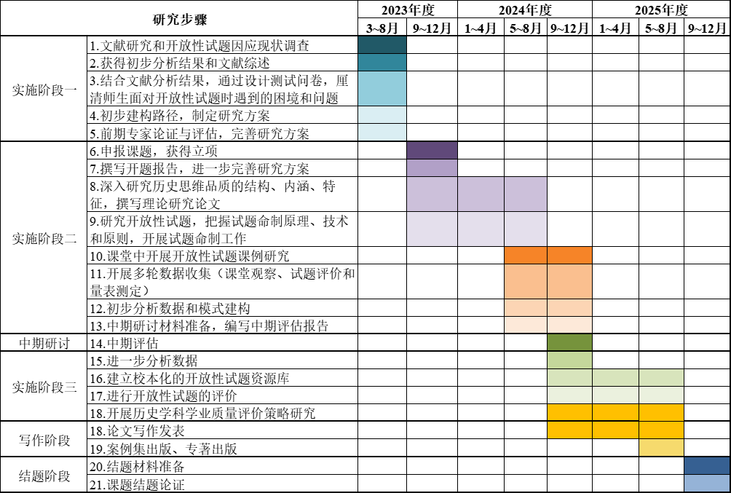
五、专家评议意见
侧重于对课题组汇报要点逐项进行可行性评估，并提出意见和建议，限1000字左右。
评议专家组组长签名

年 月 日

六、重要变更
侧重说明对照课题申请书、根据评议专家意见所作的研究计划调整，限1000字左右（可加页）。若对课题负责人、课题名称、成果形式、研究内容等有重大变更，需单独提交“变更申请审批表”。
七、论证组成员
序号 | 论证组职务 | 姓 名 | 工作单位及职务、职称 | 签 名
 | 组长
 | 组员
 | 组员
 | 组员
 | 组员
八、区教师发展中心意见

单位公章：
年 月 日

九、省市教育科学规划办意见

单位公章：
年 月 日

